Apaszki dla dzieci
W okresie wiosny - jesieni lub zimy, apaszki dla dzieci oraz różnego rodzaju czapeczki i kapelusiki to konieczność. Małe dzieci szybciej chorują, należy więc szczególnie dbać, aby nie marzły w główki.

Nakrycie głowy dla malucha to mus - wie o tym każda Mama. Istnieje wiele rodzajów czapeczek, chustek i apaszek dla dzieci... Sprawdź te dostępne w sklepie Malama!
Apaszki dla dzieci
Będą idealne nie tylko jako nakrycie głowy. Sprawdzą się też do zawiązania pod szyję. W okresie choroby małego, warto aby owijać mu ją nawet w domu. Chusteczki dostępne u nas to szeroki wybór pięknych wzorów i kolorów. Przyjemne, urocze apaszki w pieski, samolociki, gwiazdki czy jednorożce. Nie ma tu miejsca na nudę ani na banalne wzory dostępne wszędzie.

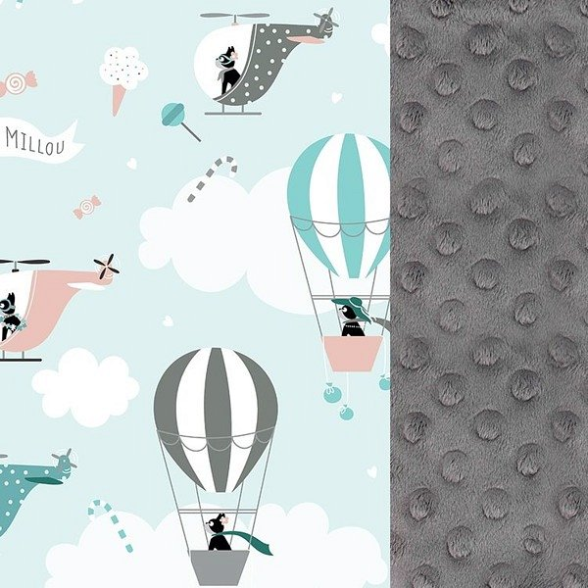
Czapki dla maluszka
Sklep Malama oferuje też duży asortyment jeśli chodzi o czapki. Te zimowe są bardzo ciepłe, doskonale zakrywają uszka i otulają całą głowę. Każdy maluch będzie wyglądał w nich uroczo i będzie mu na pewno ciepło. Nie będzie straszna żadna zima, nawet ta najmroźniejsza! Apaszki dla dzieci będą dobrym uzupełnieniem - na szyję.
Kapelusiki dla dzieci
Na lato - idealne. Ochronią od słońca, a także od wiatru. Są też bardzo modne, dziecko będzie więc dodatkowo wyglądać słodko i zawadiacko. Jeśli dołożymy do tego apaszki dla dzieci pod szyjkę nasze pociechy mogą swobodnie bawić się na zewnątrz nie obawiając się żadnych chorób.

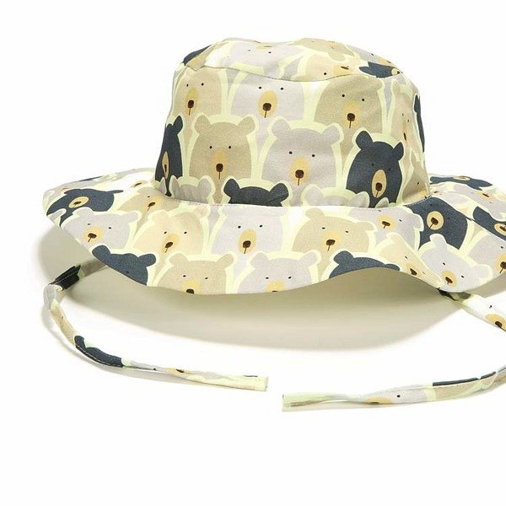
Zmienne temperatury to najgorsza rzecz dla maluszków podatnych na choroby. Apaszki dla dzieci oraz chustki czy czapki ochronią je i będziesz mogła być spokojna!

